Pemanfaatan Sensor Piezoelektrik Sebagai Penghasil Sumber Energi Dengan Tekanan Anak Tangga
Relingga Frendy Pradistia^{1*}, Dedi Ary Prasetya²,
Jurusan Teknik Elektro/Fakultas Teknik
Universitas Muhammadiyah Surakarta
Surakarta, Indonesia
¹relingga8@gmail.com

Abstraksi — Artikel ini memaparkan penelitian pemanfaatan sumber energi tekanan dari anak tangga untuk menghasilkan energi listrik alternatif. Sensor piezoelektrik merupakan komponen utama dalam penelitian ini. Susunan sensor piezoelektrik yang digunakan dari penelitian ini, ditentukan dari beberapa kombinasi parallel-seri, untuk mendapatkan besar tegangan dan arus yang dihasilkan. Selain sensor piezoelektrik komponen lain yang digunakan pada penelitian ini adalah dioda bridge , kapasitor dan led sebagai outputan. Hasil dari uji coba menunjukan sistem pembangkit listrik yang dibuat telah bekerja dengan baik namun tegangan dan arus yang di hasilkan sangatlah kecil. Menaiki dan menuruni anak tangga menghasilkan tegangan dan arus yang berbeda-beda. Perolehan energi listrik dc terbaik dari 3 rangkaian saat menaiki anak tangga adalah sebesar 5,47V dengan arus 00.11 mA dari rangkaian 10 parallel dan perolehan energi listrik dc terbaik dari 3 rangkaian saat menuruni anak adalah sebesar 5,80V dengan arus 0.13 mA dari rangkaian 5 parallel 4 seri.

Katakunci — energi listrik, sensor piezoelektrik, anak tangga.
This article describes research on the use of pressure energy sources from stairs to produce alternative electrical energy. Piezoelectric sensor is the main component in this research. The arrangement of the piezoelectric sensors used in this study was determined from several parallel-series combinations, to obtain the resulting voltage and current. In addition to piezoelectric sensors, other components used in this study are diode bridges, capacitors and LEDs as outputs. The results of the trial show that the power generation system that has been made has worked well but the voltage and current produced are very small. Climbing and descending stairs produces different voltages and currents. The best dc electrical energy gain from 3 circuits when climbing stairs is 5.47V with a current of 00.11 mA from 10 parallel circuits and the best dc electrical energy gain from 3 circuits when descending children is 5.80V with a current of 0.13 mA from 5 parallel circuits 4 series.
Keywords — electrical energy, piezoelectric sensor, ladder.

PENDAHULUAN
Energi listrik merupakan kebutuhan primer setiap manusia yang harus ada setiap harinya, listrik telah menjadi sumber kehidupan manusia . [1] Tanpa adanya energi listrik pada saat sekarang ini akan mengakibatkan sebuah kota atau daerah tampak mati. Seperti negara Indonesia, sebagai negara yang berkembang kebutuhan energi listrik masyarakaatnya pun harus diperhatikan oleh pemerintah agar suplai energi listrik dapat digunakan secara merata oleh masyarakatnya. Sebagai negara berkembang, Indonesia mempunyai banyak pembangkit yang akan mensuplai energi masyarakatnya. Namun, energi listrik yang dihasilkan Indonesia sebagian besar menggunakan bahan bakar fosil yang suatu saat akan habis.
Konsumsi energi listrik Indonesia setiap tahunnya terus meningkat sejalan dengan peningkatan pertumbuhan ekonomi nasional. Peningkatan kebutuhan listrik diperkirakan dapat tumbuh rata-rata 6,5% per tahun hingga tahun 2020 . Komsumsi listrik Indonesia yang begitu besar akan mejadi suatu masalah bila dalam penyediaannya tidak sejalan dengan kebutuhan. Kebijakan- kebijakan yang diambil PLN (Perusahaan Listrik Negara) sebagai BUMN (Badan Usaha Milik Negara) penyedia energi listrik semakin menunjukkan bahwa PLN sudah tidak mampu lagi memenuhi kebutuhan listrik nasional [2].
Krisis ketenagalistrikan di Indonesia sebagai akibat semakin menipisnya cadangan bahan bakar minyak khususnya dari bahan bakar fosil yang tidak dapat diperbaharui telah menuntut Indonesia untuk mencari sumber bahan bakar alternatif yang bersifat dapat diperbarui [3].
Berdasarkan uraian tersebut menunjukkan bahwa Indonesia memerlukan energi terbarukan. Indonesia sebenarnya memiliki sumber energi terbarukan yang sangat banyak namun belum maksimal dalam penggunaannya karena beberapa masih dalam tahap percobaan atau penelitian.
1
Energi yang terbarukan merupakan sebuah opsi lain atas pengembangan dari berbagai sumber daya yang sudah ada. Karena energi terbarukan merupakan sumber energi ramah lingkungan yang tidak mencemari lingkungan.[4] semakin tingginya permintaan atas energi akhirnya membuat peneliti terus mengembangkan sumber daya yang bisa terus digunakan dalam jangka waktu yang panjang tanpa harus takut untuk habis jika digunakan. Dilansir dari Dinas Lingkungan Hidup dan Kebersihan, konsep dari energi yang terbarukan sendiri baru mulai dikenal secara luas pada tahun 1970-an.
Selain mempunyai kemampuan untuk bisa dibuat dan dipulihkan kembali, energi terbarukan sering dibingkai sebagai solusi utama untuk tantangan iklim global.[5] energi yang terbarukan ini dipercaya sebagai salah satu solusi untuk mengatasi polusi lingkungan karena sifatnya yang jauh lebih bersih dan aman bagi lingkungan (Anonim, 2020).
Energi altenatif diperlukan untuk mengurangi penggunaan bahan bakar fosil sebagai pembangkit listrik. Salah satunya yaitu piezoelektrik. Piezoelektrik berasal dari bahasa Yunani yaitu piezo yang artinya tekanan dan elektrik yang berarti listrik. Bahan piezoelektrik adalah material yang menghasilkan energi listrik berdasarkan pengaruh tekanan yang diberikan.[6] Piezoelektrik merupakan transduser yang mengubah energi listrik menjadi energi mekanik atau energi mekanik menjadi listrik.[7]
Besar kecil energi listrik yang dihasilkan dari piezoelektrik ini berbeda-beda tergantung besar tekanan untuk menekan piezoelektrik tersebut. Tekanan yang dilakukan seseorang pada saat menaiki tangga lebih besar dibandingkan dengan tekanan seseorang saat berjalan karena pada saat menaiki tangga seseorang akan lebih merasa lelah. Berdasarkan hal tersebut maka dalam penelitian ini akan dibuat “Pemanfaatan sensor Piezolektrik sebagai penghasil sumber energi dengan tekanan Anak Tangga”, maka dengan konsep ini diharapkan energi yang dihasilkan akan 5 lebih besar. Selain untuk membantu memenuhi kebutuhan energi listrik inovasi ini akan memanfaatkan energi manusia pada saat menaiki tangga maupun menuruni tangga. Energi potensial yang berasal dari gerak manusia pada saat menaiki tangga akan diubah menjadi energi listrik sehingga energi yang dikeluarkan manusia saat menaiki tangga dapat lebih bermanfaat.

METODE
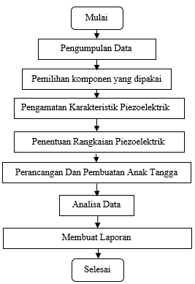

Gambar 1. Diagram alir penelitian
Penelitian ini dimulai dengan mengumpulkan data-data dengan mencari referensi untuk membuat peracncangan anak tangga piezoelektrik sebagai sumber energi dengan memanfaaatkan pijakan kaki manusia , setelah itu mendata semua komponen yang diperlukan untuk merancang alat tersebut, selanjutnya pengamatan karatkeristik 1 piezoelektrik untuk menentukan tekanan yang baik antara tutup botol dan busa, selanjutnya penentuan rangkaian dengan uji coba beberapa rangkaian untuk menentukan rangkaian yang baik untuk anak tangga , selanjutnya perancangan alat kemudian dilanjut dengan pembuatan alat. selanjunya menganalisa daya yang telah didapat dari pengujian tersebut untuk selanjutnya digunakan sebagai pembuatan laporan tugas akhir .
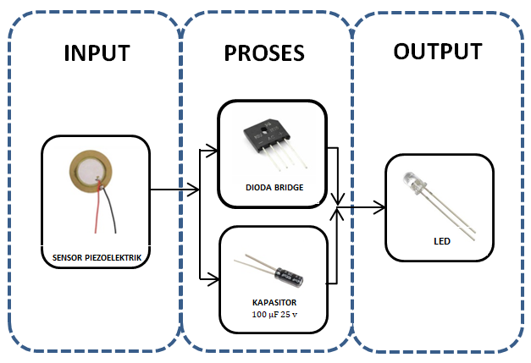

Gambar 2. Alur sistem
Alur pada gambar 2 memiliki 3 bagian yaitu input, proses, dan output. Pada bagian input terdiri dari beberapa sensor piezoelektrik yang telah dirangkai , sensor piezoelektrik sendiri mengeluarkan tegangan ac sehingga harus memalui proses dibagian 2 , didalam proses ini terdapat beberapa komponen penyearah yaitu dioda bridge yang berfungsi sebagai penyearah gelombang penuh untuk mengubah gelombang ac ke dc , lalu ada kapasitor $100 μF 25 v$ sebagai penyimpan energi sebelum disalurkan ke led , selanjutnya outputan memakai sebuah Led berwarna biru sebagai keluaran dari piezoelektrik yang sudah diubah dari ac ke dc.
2
2.1 Perancangan Elektronika
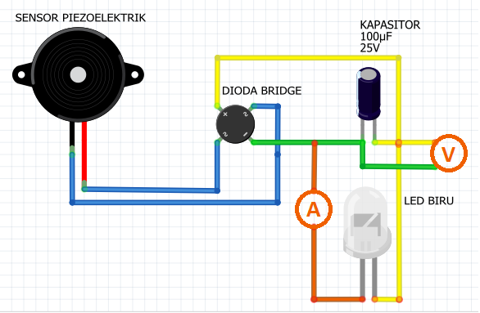
Gambar 3. Diagram wiring
Pada gambar 3 merupakan gambar diagram wiring untuk prototipe anak tangga yang akan dibuat . pada diagram tersebut terdapat sensor piezoelektrik yang masing-masing akan dirangkai terlebih dahulu menjadi 3 rangkaian yaitu 10 parallel, 10 parallel 4 seri dan 5 parallel 4 seri. 1 piezoelektrik saat diukur mendapatkan tegangan sebesar 11,44 V ac , lalu masuk kedalam dioda brige untuk mengubah sinyal ac ke dc untuk selanjutnya akan diteruskan ke kapasitor yang fungsinya agar dapat menyimpan sumber energi agar dapat menyalakan sebuah lampu led bewarna biru , untuk mengukur tegangan dan arus.
2.1 Perancangan Desain Prototipe Anak Tangga
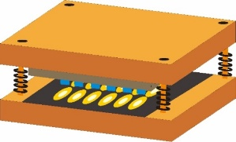

Gambar 4. Desain Prototipe Anak Tangga

Gambar 5. Desain Kotak Penyearah
Gambar 4 menunjukan desain dari prototipe anak tangga yang digunakan untuk dimensi anak tangga tersebut yaitu P x L x T = 40 cm x 14 cm x 8 cm terbuat dari kayu dengan ketebalan 3 cm . dibagian tiap-tiap sudut dipasangkan per spring untuk memasang per spring dengan ukuran panjang 3cm berdiameter 1,5 cm agar anak tangga dapat menghasilkan sebuah tekanan yang dihasilkan oleh pegas tersebut. Pada bagian dalam terdapat alas yang terbuat dari busa matras agar sensor piezoelektrik tidak menyentuk langsung dengan kayu , pada bagian lapis ke 2 kayu sebagai penekan dilapisi juga busa matras dan ditambahkan tutup botol untuk menekan sensor piezoelektrik agar tekanan yang dihasilkan akan maksimal . sedangkan pada gambar 5 adalah desain dari kotak penyearah dengan P x L x T = 17 cm x 10 cm x 10 cm.

HASIL DAN PEMBAHASAN
Pada pembahasan ini penulis merancang prototipe anak tangga yang didalamnya sudah dipasangkan sensor piezoelektrik yang sudah disusun. sensor piezoelektrik tersebut digunakan untuk membangkitkan listrik. Pengujiannya dilakukan dengan menaiki dan menuruni anak tangga sebanyak 10 kali naik dan 10 kali turun dengan berat badan orang yang berbeda-beda. Dalam penyusunannya dibagi menjadi 3 yaitu 10 parallel,10 parallel 2 seri,dan 5 parallel 4 seri.
3.1 Hasil Hardware
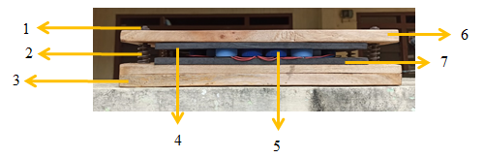
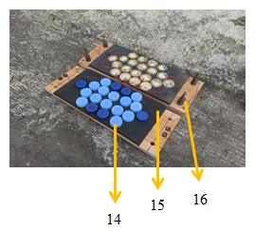
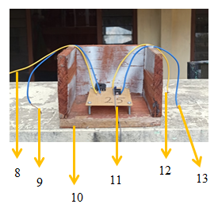

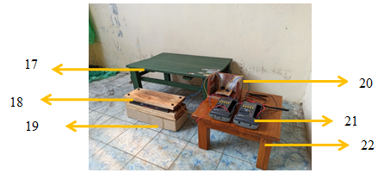

Gambar

Gambar 6. Hasil Harware
Hasil hardware ditunjukan pada gambar 6. Dimana nomor 1 ialah baut berukuran panjang 8cm dengan diameter kunci pas 15. Nomor 2, per spring dengan ketinggian 3 cm. Nomor 3, kayu jati berdimensi P x L x T = 40 cm x 14 cm x 4 cm. Nomor 4, busa matras. Nomor 5, tutup botol lemineral. Nomor 6, kayu jati berdimensi sama dengan nomor 3 namun tebal kayu yang digunakan lebih tipis yaitu 3 cm. Nomor 7, busa matras. Nomor 8 dan 9, kabel sumber piezoelektrik (ac). Nomor 10, kayu jati sebagai kotak pelindung rangkaian penyearah dengan diameter P x L x T = 17 cm x 10 cm x 10 cm. Nomor 11, rangkaian penyearah gelombang ac ke dc. Nomor 12 dan 13, kabel positif dan negatif output DC. Nomor 14, susunan tutup botol sebagai penekan sensor piezoelektrik. Nomor 15, alas busa matras. Nomor 16, tampilan per spring atau pegas disetiap sudut kayu. Nomor 17, diibaratkan sebagai anak tangga ke3. 18 prototipe anak tangga. Nomor 19, alas untuk prototpie anak tangga agar lebih tinggi dari lantai. Nomor 20, kotak pengaman rangkaian penyearah. Nomor 21, alat ukur tegangan dan arus. Nomor 22, sebagai tempat kotak pengaman dan multimeter digital.
3
3.2. Hasil Pengujian
3.2.1 Pengujian Karakteristik Sensor Piezoelektrik
Pengujian ini dilakukan agar dapat mengetahui karakteristik 1 buah piezoelektrik Ketika ditekan menggunakan busa dan ditekan menggunakan tutup botol dengan tempo ketukan 100 moderato atau bpm, dan hasilnya lebih baik ditekan menggunakan tutup botol yaitu 8.01 v AC karena piezoelektrik merupakan sensor yang mengeluarkan sinyal ac hasil pengujian dapat dilihat pada tabel 1.
TABEL 1. Satu Buah Sensor Piezoelektrik tegangan AC
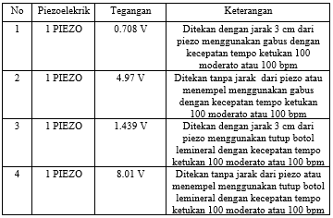

3.2.2 Percobaan Beberapa Rangkaian Piezoelektrik
TABEL 2. Pengujian jenis-jenis rangkaian Piezoelektrik
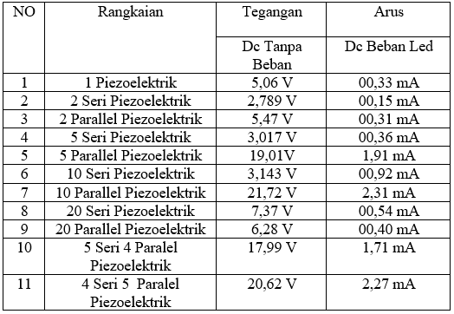
Pada percobaan rangkaian ini Menyusun beberapa rangkaian yang telah diubah ke dc menggunakan rangkaian penyearah untuk mengetahui rangkaian mana saja yang bagus untuk dijadikan pembanding untuk dirangkai menjadi anak tangga. Percobaan ini dilakukan dengan menekan anak tangga dengan kecepatan 100 moderato/bpm dengan waktu 1 menit , hasilnya dapat dilihat pada tabel 2.
Dari tabel 2 dapat disimpulkan bahwa hasil yang didapat lebih baik Ketika sensor piezoelektrik dirangkai parallel, maka dari itu untuk pengujian yang dipasangkan pada anak tangga akan menggunakan rangkaian parallel , peneliti menggunakan rangkaian 10 parallel,10 parallel 2 seri dan 5 parallel 4 seri sebagai perbandingan.
3.2.3. Pengujian Sensor Piezoelektrik Disusun 10 Parallel Pada Anak Tangga
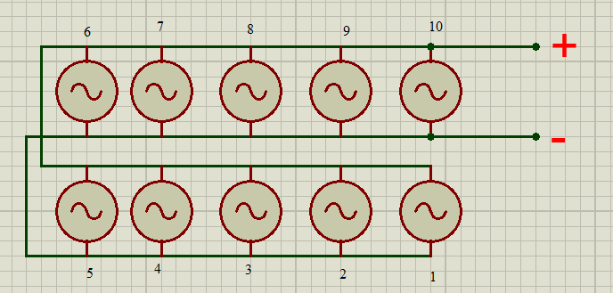
Gambar 7. Rangkaian 10 parallel

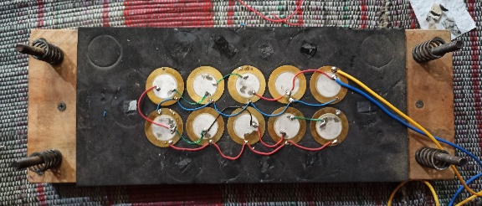
Gambar 8. Sensor piezoelektrik disusun 10 parallel

Rangkaian parallel merupakan rangkaian yang disusun pada bagian kutub negatif terhubung ke negatif sedangan kutub positif terhubung ke kutub positif dan Dapat dilihat juga sensor piezoelektrik yang tersusun 10 parallel pada gambar 7 dan 8. Untuk jumplah tegangan yang dihasilkan sama dengan jumplah tegangan yang keluar dari tiap percabangan, sedangkan untuk jumplah arus yang masuk sama dengan penjumlahan arus yang keluar tiap percabangan tersebut .
Pada pengujian prototipe ini dilakukan dengan memberi pijakan kaki saat menaiki dan menuruni anak tangga pada beban 55 kg , 65 kg , 70 kg , 82 kg. Selanjutnya untuk pengukuran menggunakan multimeter , pada tegangan dihubungkan secara parallel dengan rangkaian sedangkan arus dihubungkan secara seri dengan rangkaian tetapi harus diberi terlebih dahulu berupa led agar arus dapat terbaca . hasil pengujian yang diperoleh oleh alat ini dengan rangkaian 10 parallel dapat dilihat pada tabel 3.
TABEL 3. Pengujian Rangkaian 10 Parallel Menaiki Dan Menuruni Anak Tangga Selama 10 Kali Injakan.
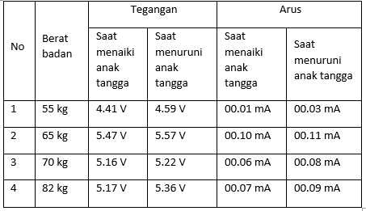
Pada tabel 3 dapat dilihat bahwa hasil tegangan dan arus yang dihasilkan oleh anak tangga menggunakan sensor piezoelektrik yang disusun 10 parallel mendapatkan hasil saat menaiki dan menuruni anak tangga dari 2 terbaik nya adalah pada berat badan 65 kg dan 82 kg pada saat menaiki anak tangga yaitu 5.47 v dengan arus 00.10 mA untuk berat 65 kg, sedangkan 82 kg adalah 5.17 v dengan arus 00.07 mA selisih tegangan 0.30 v dan untuk arus selisih 00.03 mA . sedangkan pada saat menuruni anak tangga 5.57 V dan arus 00.11 untuk berat badan 65 kg dan 5,36 v dengan arus 00.09 mA untuk berat badan 82 kg , untuk teganga berselisih 00.21 v dan selisih arus 00.02 mA. Pada rangkaian 10 parallel berat badan 65 kg mendapatkan hasil yang baik dibandingkan dengan 3 berat badan sebelumnya dikarenakan masing-masing individu memiliki karakterisktik dalam menaiki dan menuruni anak tangga. sedangkan untuk menaiki dan menuruni anak tangga saat menaiki anak tangga ke 1 sampai dengan ke 10 dapat dilihat pada gambar grafik 9,10.
4
4
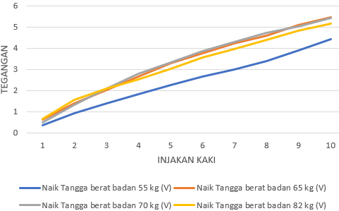
Gambar 9. Grafik Menaiki Anak Tangga 10 Kali
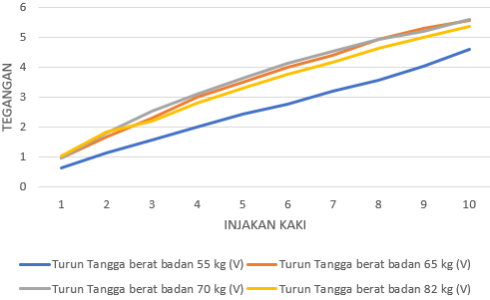
Gambar 10. Grafik Menuruni Anak Tangga 10 Kali

Pada gambar grafik 9 dan 10 dapat dilihat kenaikan saat sekali naik tangga sampai 10 injakan naik dan menuruni anak tangga , semakin banyak tekanan yang dihasilkan akan mempengaruhi tegangan dan arus yang dihasilkan . untuk hasilnya didominasi lebih baik saat menuruni anak tangga karena kekuatan tekanan kaki saat menuruni anak tangga lebih besar dibanding dengan menaiki anak tangga.

3.2.4. Sensor Piezoelektrik Disusun 10 Parallel 2 Seri

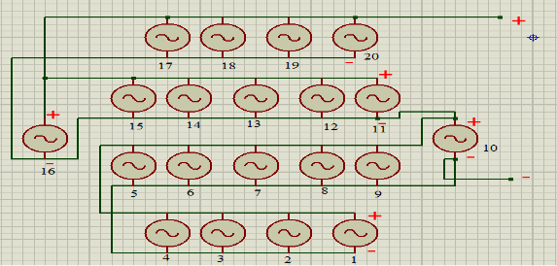
Gambar 11. Rangkaian 10 Parallel 2 Seri
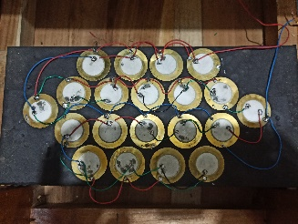
Gambar 12. Sensor Piezoelektrik Disusun 10 Parallel 2 Seri
Rangkaian 10 parallel 2 seri merupakan 20 piezoelektrik yang sudah dirangkai 10 piezoelektrik parallel yang rangkaian pada bagian kutub negatif terhubung ke negatif sedangan kutub positif terhubung ke kutub positif dan diserikan untuk bagian kutub negatif terhubung kutub positif dan dapat dilihat juga sensor piezoelektrik yang tersusun 10 parallel 2 seri pada gambar 11,12.
Pada pengujian prototipe ini dilakukan dengan memberi pijakan kaki saat menaiki dan menuruni anak tangga pada beban 55 kg , 65 kg , 70 kg , 82 kg .selanjutnya untuk pengukuran menggunakan multimeter , pada tegangan dihubungkan secara parallel dengan rangkaian sedangkan arus dihubungkan secara seri dengan rangkaian tetapi harus diberi ouput terlebih dahulu berupa led agar arus dapat terbaca . hasil pengujian yang diperoleh oleh alat ini dengan rangkaian 10 parallel 2 seri dapat dilihat pada tabel 4 .

5
TABEL 4. Pengujian Rangkaian 10 Parallel 2 seri Menaiki Dan Menuruni Anak TanggaSelama 10 Kali Injakan.
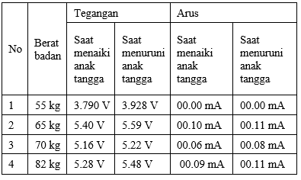
Pada tabel 4 dapat dilihat bahwa hasil tegangan dan arus yang dihasilkan oleh anak tangga menggunakan sensor piezoelektrik yang disusun 10 parallel 2 seri mendapatkan hasil saat menaiki dan menuruni anak tangga dari 2 terbaik nya adalah pada berat badan 65 kg dan 82 kg pada saat menaiki anak tangga yaitu 5.40 v dengan arus 00.10 mA untuk berat 65 kg, sedangkan 82 kg adalah 5.28 v dengan arus 00.09 mA selisih tegangan 0.12 v dan untuk arus selisih 00.01 mA . sedangkan pada saat menuruni anak tangga 5.59 V dan arus 00.11 untuk berat badan 65 kg dan 5,48 v dengan arus 00.11 mA untuk berat badan 82 kg , untuk tegangan berselisih 00.11 v dan untuk arus sama. Pada rangkaian 10 parallel 2 seri berat badan 65 kg mendapatkan hasil yang baik dibandingkan dengan 3 berat badan sebelumnya dikarenakan masing-masing individu memiliki karakterisktik dalam menaiki dan menuruni anak tangga. sedangkan untuk menaiki dan menuruni anak tangga saat menaiki anak tangga ke 1 sampai dengan ke 10 dapat dilihat pada gambar grafik 13,14.

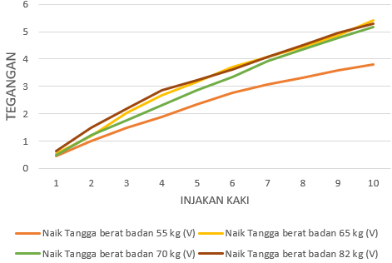
Gambar 13. Grafik menaiki anak tangga
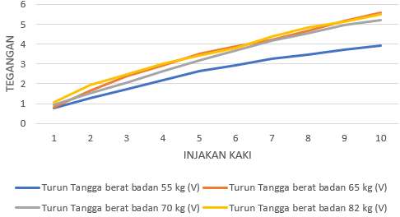
Gambar 14. Grafik menuruni anak tangga
Pada gambar grafik 13 dan 14 dapat dilihat kenaikan saat sekali naik tangga sampai 10 injakan naik dan menuruni anak tangga , semakin banyak tekanan yang dihasilkan akan mempengaruhi tegangan dan arus yang dihasilkan . untuk hasilnya didominasi lebih baik saat menuruni anak tangga karena kekuatan tekanan kaki saat menuruni anak tangga lebih besar disbanding dengan menaiki anak tangga.
3.2.5. Sensor Piezoelektrik Disusun 5 Parallel 4 Seri
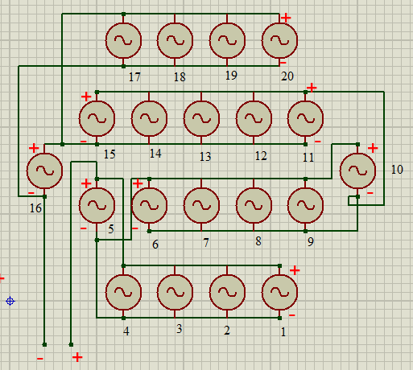
Gambar 15. Rangkaian 5 parallel 4 seri
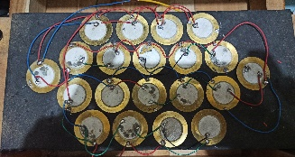
Gambar 16. Sensor Piezoelektrik Disusun 5 Parallel 4 Seri
Rangkaian 5 parallel 4 seri merupakan 20 piezoelektrik yang sudah dirangkai masing-masing 5 piezoelektrik parallel yang rangkaian pada bagian kutub negatif terhubung ke negatif sedangan kutub positif terhubung ke kutub positif dan diserikan untuk bagian kutub negatif terhubung kutub positif sehingga menjadi rangkaian 5 parallel 4 , dapat dilihat juga sensor piezoelektrik yang tersusun 5 parallel 4 seri pada gambar 15,16.
Pada pengujian prototipe ini dilakukan dengan memberi pijakan kaki saat menaiki dan menuruni anak tangga pada beban 55 kg , 65 kg , 70 kg , 82 kg .selanjutnya untuk pengukuran menggunakan multimeter , pada tegangan dihubungkan secara parallel dengan rangkaian sedangkan arus dihubungkan secara seri dengan rangkaian tetapi harus diberi terlebih dahulu berupa led agar arus dapat terbaca . hasil pengujian yang diperoleh oleh alat ini dengan rangkaian 5 parallel4 seri dapat dilihat pada tabel 5 .
6
TABEL 5. Pengujian Rangkaian 5 Parallel 4 seri Menaiki Dan Menuruni Anak Tangga Selama 10 Kali Injakan.
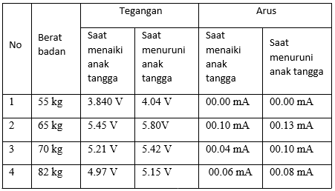
Pada tabel 5 dapat dilihat bahwa hasil tegangan dan arus yang dihasilkan oleh anak tangga menggunakan sensor piezoelektrik yang disusun 5 parallel 4 seri mendapatkan hasil saat menaiki dan menuruni anak tangga dari 2 terbaik nya adalah pada berat badan 65 kg dan 70 kg pada saat menaiki anak tangga yaitu 5.45 v dengan arus 00.10 mA untuk berat 65 kg, sedangkan 70 kg adalah 5.21 v dengan arus 00.04 mA selisih tegangan 0.24 v dan untuk arus selisih 00.06 mA . sedangkan pada saat menuruni anak tangga 5.80 V dan arus 00.13 untuk berat badan 65 kg dan 5,15 v dengan arus 00.08 mA untuk berat badan 70 kg , untuk tegangan berselisih 00.38 v dan untuk arus selisih 00.03. Pada rangkaian 5 parallel 4 seri berat badan 65 kg mendapatkan hasil yang baik dibandingkan dengan 3 berat badan sebelumnya dikarenakan masing-masing individu memiliki karakterisktik dalam menaiki dan menuruni anak tangga. sedangkan untuk menaiki dan menuruni anak tangga saat menaiki anak tangga ke 1 sampai dengan ke 10 dapat dilihat pada gambar grafik 17,18.
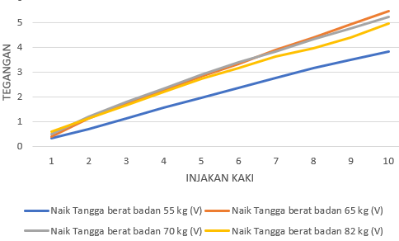
Gambar 17. Grafik Menaiki Anak Tangga
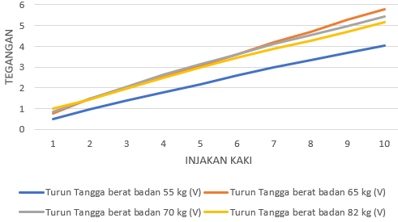
Gambar 18. Grafik Menuruni Anak Tangga
Pada gambar grafik 17 dan 18 dapat dilihat kenaikan saat sekali naik tangga sampai 10 injakan naik dan menuruni anak tangga , semakin banyak tekanan yang dihasilkan akan mempengaruhi tegangan dan arus yang dihasilkan . untuk hasilnya didominasi lebih baik saat menuruni anak tangga karena kekuatan tekanan kaki saat menuruni anak tangga lebih besar disbanding dengan menaiki anak tangga.
3.2.6. Tegangan dan arus selama 100 injakan kaki naik dan turun
TABEL 6. Pengujian 100 Kali Injakan Naik Tangga Dengan Berat Badan 65 Kg
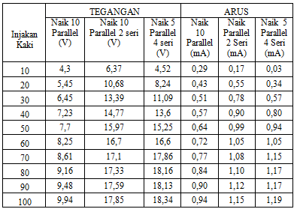

TABEL 7. Pengujian 100 Kali Injakan Naik Tangga Dengan Berat Badan 65 Kg
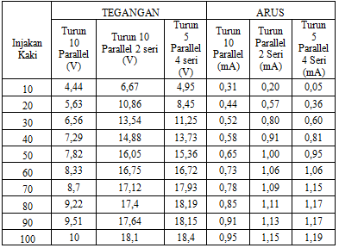
Pada penelitian ini agar dapat mengetahui seberapa besar tegangan dan arus yang dapat dihasilkan ketika diberi tekanan naik truun tangga sebanyak 100 kali dengan berat badan 65 kg. Hasil dapat dilihat pada tabel 6 dan 7.
Pada tabel 6 dan 7 menunjukan pengujian naik turun tangga sebanyak 100 kali , dengan penulisan data kelipatan 10. Menunjukan bahwa tegangan terbesar yang dihasilkan adalah dari rangkaian 5 parallel 4 seri dengan 18,40 V pada saat menuruni anak tangga. Sedangkan masing-masing rangkaian untuk mendapatkan arus 1,00 mA membutuhkan banyak injakan kaki naik dan turun tangga yang berbeda-beda . rangkaian 10 parallel membutuhkan 117 injakan naik turun tangga untuk mendapatkan arus 1,00 mA , sedangkan 10 parallel 2 seri membutuhkan 50 injakan naik turun tangga untuk mendapatkan 1,00 mA dan rangkaian 5 parallel 4 seri membutuhkan injakan naik turun tangga sebanyak 55 untuk mendapatkan arus sebesar 1,00 mA. Untuk tegangan sendiri peneliti mengujicoba untuk rangkaian 10 parallel untuk mendapatkan tegangan 15.01 V membutuhkan waktu 10 menit dengan 185 lebih injakan kaki naik turun tangga berat badan 65 kg, sedangkan rangkaian 5 parallel 4 seri mmebutuhkan waktu 7 menit dengan 130 lebih injakan kaki unutk mendapatkan tegangan 20.95 V berat badan 65 kg, Untuk grafik dapat dilihat pada gambar grafik 19,20.
7
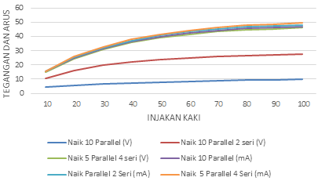
Gambar 19. Grafik Menaiki Anak Tangga

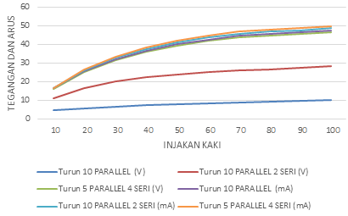
Gambar 20. Grafik Menuruni Anak Tangga

Pada gambar grafik 19 dan 20 dapat dilihat kenaikan saat kelipatan 10 kali naik dan menuruni anak tangga sampai 100 kali injakan naik dan menuruni anak tangga , semakin banyak tekanan yang dihasilkan akan mempengaruhi tegangan dan arus yang dihasilkan . untuk hasilnya didominasi lebih baik saat menuruni anak tangga karena kekuatan tekanan kaki saat menuruni anak tangga lebih besar disbanding dengan menaiki anak tangga.

KESIMPULAN
Dalam perancangan dan penelitian ini telah didapatkan hasil Lantai piezoelektrik yang telah dirancang terdiri atas prototipe anak tangga yang tersusun sensor piezoelektrik dan disambung dengan masing-masing 3 rangkaian sebagai pembanding yaitu rangkaian 10 parallel,10 parallel 2 seri dan 5 parallel 4 seri dan mampu menghasilkan daya listrik dengan memberi tekanan pijakan kaki manusia, Skala tegangan listrik yang dihasilkan sensor piezoelektrik cukup kecil yaitu 3.790 v -5.80 v untuk 10 kali injakan naik dan turun.
Pada data yang diperoleh untuk rangkaian 10 parallel saat menaiki anak tangga tegangan paling tinggi saat 10 injakan kaki adalah 5.47 V dengan arus 00.10 mA sedangkan pada saat menuruni anak tangga tegangan yang dihasilkan adalah 5.57 V dan 00.11 mA untuk arusnya diperoleh dari berat badan 65 kg . pada rangkaian 10 parallel 2 seri saat menaiki anak tangga tegangan paling tinggi saat 10 injekan kaki adalah 5.40 V dengan arus 00.10 mA sedangkan untuk menuruni anak tangga tegangan yang dihasilkan adalah 5.59 V dengan arus 00.11 mA diperoleh dari berat badan 65 kg , untuk rangkaian 5 parallel 4 seri saat menaiki anak tangga tegangan paling tinggi saat 10 injakan kaki adalah 5.45 V dengan arus 00.10 mA sedangkan pada saat menuruni anak tangga tegangan yang dihasilkan adalah 5.80 V dan 00.13 mA untuk arusnya diperoleh dari berat badan 65 kg.
Dari pernyataan perolehan tegangan dan arus yang dihasilkan oleh 3 rangkaian tersebut dapat disimpulkan bahwa saat menuruni anak tangga rangkaian 5 parallel 4 seri adalah hasil yang cukup baik dibanding dengan 2 rangkaian lainya walupun perbedaan arus dan tegangan yang dihasilkan tidak terpaut jauh , dan saat menaiki anak tangga hasilnya kurang baik dibandingkan saat menuruni anak tangga , itu disebabkan karena tekanan yang dihasikna kaki saat menuruni anak tangga menjadi 5 kali lipat berat badan manusia sedangkan saat menaiki anak tangga hanya memiliki besar tekanan 3 kali lipat kekuatan kaki manusia
Kemampuan pembangkit listrik dengan sensor piezoelektrik tidak selamanya tergantung pada berat badan seseorang karena tiap individu memiliki karaktristik saat menaiki dan menuruni anak tangga. Semakin cepat kita menekan piezoelektrik dalam jumplah banyak maka tegangan dan arus yang dihasilkan akan semakin besar.
Ada beberapa bagian yang dapat disempurnakan seperti menggunakan jumlah sensor piezoelektrik yang lebih banyak supaya energi yang dihasilkan lebih besar, mengganti sumber tekanan dari pijakan kaki ke mesin dengan getaran yang cukup tinggi agar tekanan yang dihasilkan dapat banyak sehingga tegangan dan arus yang dihasilkan akan semakin besar terbukti saat pengujian 100 kali injakan naik turun tangga menghasilkan tegangan dan arus yang cukup besar yaitu 18.40 v dengan arus 1,19 mA dari rangkaian 5 parallel 4 seri.

DAFTAR PUSTAKA
- Boby Kiran., dkk, “Footstep Power Generation Using Piezo Electric Transducers,” 2014. https://www.ijeit.com/Vol%203/Issue%2010/IJEIT1412201404_51.pdf
- A. D. Muchlis, M., & Permana, “Proyeksi Kebutuhan Listrik PLN Tahun 2003-2020,” 2013. www.oocities.org/markal_bppt/publish/slistrk/slmuch.pdf.
- Sardjono, “Penyebab dan dampak yang ditimbulkan dengan terjadinya krisis ketenagalistrikan (PLN),” 2012. www.utaminikenbox.wordpress.com/2016/09/16/penyebab- dan-dampak-yang-ditimbulkan-dengan-terjadinya-krisis-ketenagalistrikan-pln/.
8
- Media Komunikasi Kementrian Energi Dan Sumber Daya Mineral., "jurnal energi program strategis dan ketenagalistrikan", 2016 https://www.esdm.go.id/assets/media/content/FIX2_Jurnal_Energi_Edisi_2_17112016(1).pdf 2016
- A Harjanne, JM Korhonen.,” Energy policy”, 2019 https://sustainability.es/wp content/uploads/2020/01/Abandoning-the-concept-of-renewable-energy.pdf
- Deni almanda,dkk. “pengujian desain model piezoelektrik pvdf berdasarkan variasi tekanan”, 2016. https:jurnal.umj.ac.id/index.php/semnastek/article/view/814
- M. Imbarothur Mowaviq,Dkk,. “Lantai Pemanen Energi Listrik Menggunakan Piezoelektrik”,2018. Https://Stt-Pln.E-Journal.Id/Energi/Article/View/219

9

